Sprawozdanie inżynierskie z badań opartych na reanalizie danych ERA5 dla Lublina w latach 2010-2024
Kacper Andrzejewski, IAD rok 3, gr. 1, 419925

Poniższy raport inżynierski jest procedurą przeprowadzenia badań oraz reanalizy danych ERA5 pochodzących z ogólnodostępnego źródła CDS Climate Copernicus. Dane zawierają 12 zmiennych (kolumn) związanych z klimatem w latach 2010-2024 dla każdego miesiąca oraz dnia (po 4 godziny dziennie z różnicą 6 godzin tj. 0:00, 6:00, 12:00, 18:00) dla Lublina - centralnego (w sensie geograficznym) punktu będącego reprezentantem całego obszaru miasta. Są to:
- latitude - szerokość geograficzna punktu (st.),
- longitude - długość geograficzna punktu (st.),
- valid_time - czas pomiaru (format: data, godzina, minuta, sekunda),
- sp - Surface Pressure - ciśnienie atmosferyczne gruntu (Pa),
- msl - Mean sea level pressure - ciśnienie zredukowane do poziomu morza (Pa),
- tcc - Total cloud cover - stopień zachmurzenia nieba (skala od 0 - bezchmurnie do 1 - pełne zachmurzenie),
- u10 - 10 metre U wind component - składowa pozioma wiatru (m/s),
- v10 - 10 metre V wind component - składowa pionowa wiatru (m/s),
- t2m - 2 metre temperature - temperatura powietrza na wysokości 2 metrów nad ziemią (standardowe pojęcie temperatury) (Kelwin),
- d2m - 2 metre dewpoint temperature - temperatura punktu rosy na 2 metrach (wilgotność) (Kelwin),
- ssrd - Surface solar radiation downwards - promieniowanie słonecznie docierające do powierzchni; ilość energii, jaka dotarła do gruntu (J/m^2),
- tp - Total precipitation - całkowity opad (deszcz oraz śnieg) (m)

Wszystkie powyższe zmienne posłużą do przeprowadzenia EDA - Exploratory Data Analysis, poszukiwaniu zależności, wzorców i trendów przez cały okres 15 lat oraz, finalnie, do znalezienia odpowiedzi na pytania:
- Jak zmienia się klimat w badanym obszarze i jakie działania można rekomendować na podstawie dostępnych danych?
- Czy możemy użyć technik ML do przewidywania przyszłych zmian na podstawie wniosków z EDA? Co może być targetem dla modelu?

Analizowany okres 15 lat pozwala na ocenę współczesnej zmienności i trendów krótkookresowych, jednak może być niewystarczający do wyciągania wniosków o długofalowych zmianach klimatycznych bez odniesienia do szerszej historii danych.

Część I – preprocessing danych

Pierwszym etapem analizy jest pobranie danych z załączonego wcześniej źródła oraz przekształcenie ich do formatu .csv. Z powodu tego, iż uzyskane dane ze strony są w formacie .grib, należy za pomocą biblioteki pandas przekształcić je na tabelę typu .csv, gdyż format ten umożliwia efektywne przetwarzanie i agregację danych z wykorzystaniem m.in. tej biblioteki. Ponadto przeprowadzony zostanie proces przekształcenia jednostek danych do najczęściej stosowanych w meteorologii, sprawdzenie ilości brakujących wartości oraz określenie struktury danych i wyznaczenie ilości potencjalnych wartości odstających w kolumnach.

Poniżej zostało wyświetlone pierwsze 25 wierszy powstałej ramki danych. Jest ona indeksowana czasem w identycznym formacie, co zmienna valid_time.

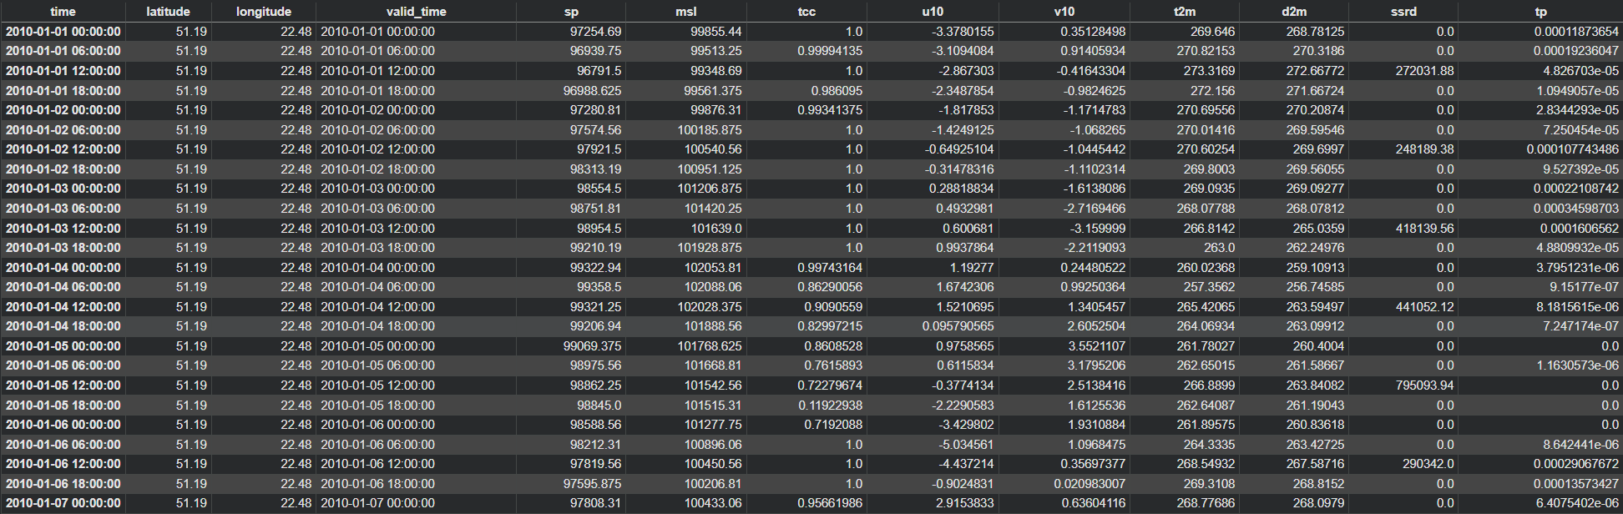

Tabela 1. – pierwsze 25 wierszy ramki danych

Pierwszym etapem jest sprawdzenie ilości Missing Values (NaN) w całym zbiorze danych oraz określenie struktury danych i ich rozkładu (podstawowych statystyk dot. danych zmiennych).

Zmienna | Ilość brakujących wartości w kolumnie | Typ danych w kolumnie
latitude | 0 | float64
longitude | 0 | float64
valid_time | 0 | object
sp | 0 | float64
msl | 0 | float64
tcc | 0 | float64
u10 | 0 | float64
v10 | 0 | float64
t2m | 0 | float64
d2m | 0 | float64
ssrd | 0 | float64
tp | 0 | float64

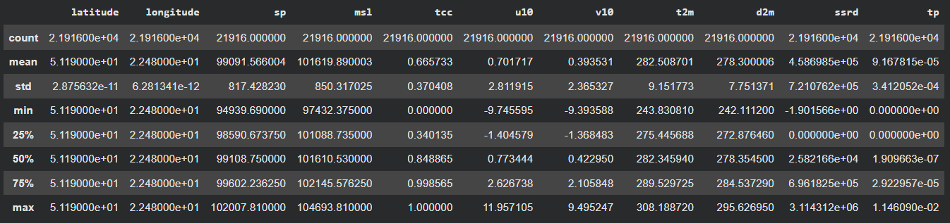
Tabela 2. – podstawowe statystyki zmiennych

W zbiorze danych nie stwierdzono brakujących wartości (Missing Values), więc nie ma potrzeby usuwać żadnych danych. Ponadto wszystkie zmienne są w poprawnym formacie (float oraz data jako object). Powyższa tabela pokazuje również strukturę danych typu float64 i ich podstawowe statystyki rozkładu.

Następnym etapem jest przekształcenie wartości do jednostek, które są stosowane najczęściej w meteorologii tzn.:
- sp oraz msl - Pa --> hPa,
- u10 i v10 --> nowa zmienna: wv (wind velocity) równa pierwiastkowi kwadratowemu z sumy kwadratów obu składowych (za pomoca tw. Pitagorasa powstaje prędkość wiatru),
- t2m i d2m - K --> °C
- tp - m --> mm

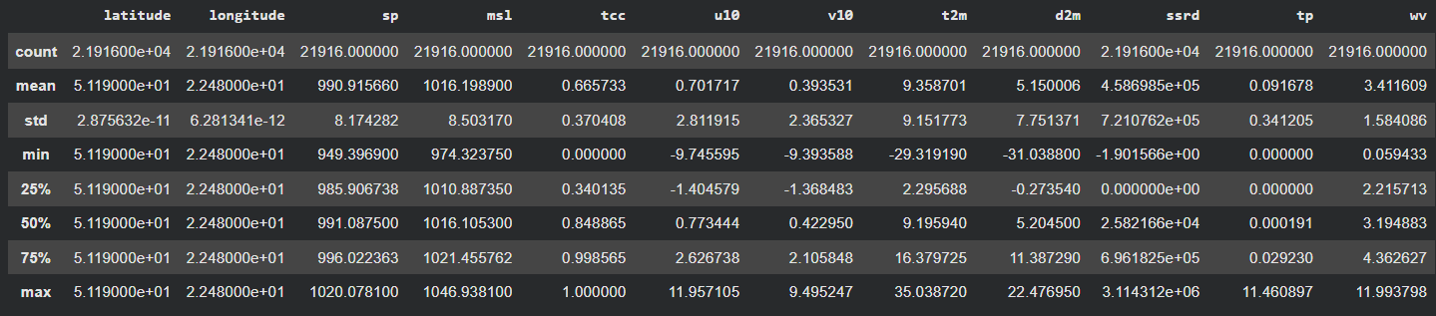

Tabela 3 – podstawowe statystyki zmiennych po transformacji jednostek

Wartości zostały pomyślnie (zgodnie ze wzorami matematycznymi) przekształcone, co przedstawia powyższa tabela podstawowych statystyk rozkładu danych.

Warto również określić, czy występują wartości odstające w kolumnach zmiennych numerycznych. Zastosowane tu zostaną histogramy dla każdej zmiennej.
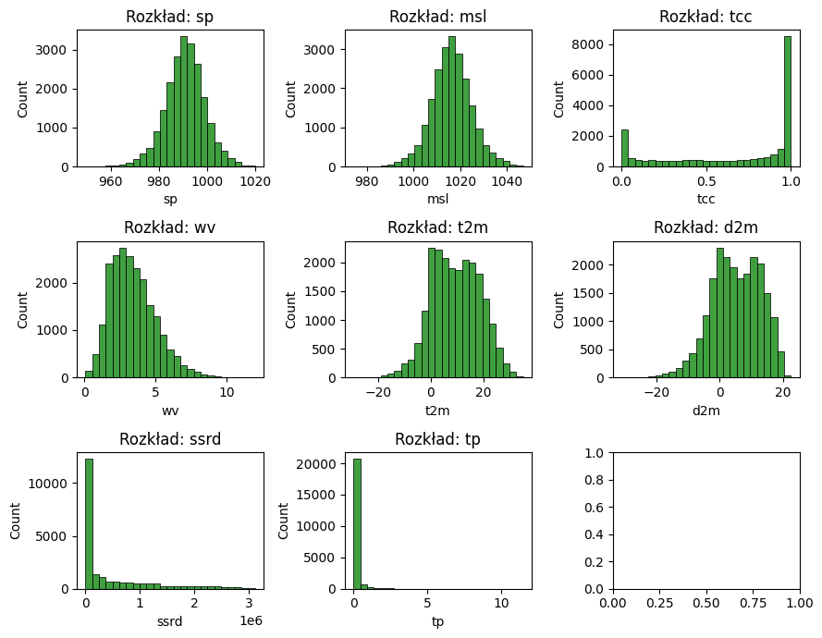

Wykres 1. – histogramy wartości zmiennych

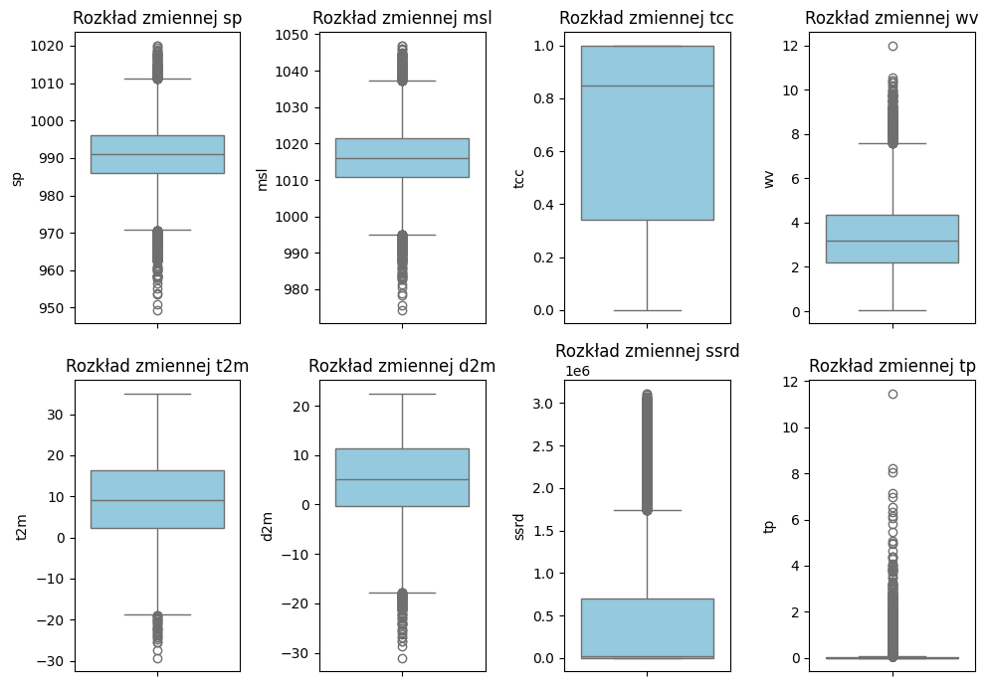

Wykres 2. – wykresu typu ramka-wąsy wartości zmiennych

Przedstawione wykresy rozkładu zmiennych świadczą o braku występowania wartości sprzecznych z logiką. Jednakże wykonane wykresy typu ramka-wąsy wskazują na wysoką ilość "outliers", czyli wartości odstających, lecz mieszczą się one w granicach logiki wartości danych zmiennych, zatem mogą wskazywać na występowanie różnych anomalii w klimacie nie wynikających z błędów danych, lecz z historii metryk klimatycznych.
Warto również zaznaczyć, iż zmienna ssrd, czyli suma energii słonecznej dostarczonej do powierzchni gruntu przez ostatnie 6 godzin względem godziny wpisania pomiaru, jest zależna od pory roku. Jest tak, ponieważ zimą słońce pada pod mniejszym kątem na powierzchnię oraz dzień (w znaczeniu potocznym, jako czas między wschodem a zachodem słońca) jest o wiele krótszy niż np. w lecie. W związku z tym dla zim w różnych latach jest tylko jedna wartość tej zmiennej w ciągu pojedynczego dnia (godz. 12:00 jako suma od 6:00 do 12:00) - co potwierdza pierwsze 25 wierszy zbioru danych, podczas gdy latem wartości pojawiają się również o 6:00 i 18:00. Pojawianie się wartości jest tu rozumiane jako istnienie wartości innej niż 0.00, która z kolei świadczy o tym, że podczas ostatnich 6 godzin suma energii słonecznej była tak mała, że systemy ERA5 uznały ją jako pomijalną (bardzo bliską 0) np. 0:00 lub że w tych godzinach była noc - jest to również zależne od pory roku (np. latem dla 6:00 pojawiają się wysokie wartości, bo czujniki wykrywają dużą dawkę energii słonecznej od wczesnego wschodu słońca ok. 4:30).

Z racji przedstawionych faktów, usuwanie wartości 0.00 z kolumny ssrd nie ma sensu i byłoby błędem analitycznym, ponieważ wartości zerowe nie są błędami statystycznymi czy pomiarowymi, lecz odzwierciedlają fizykę, geografię oraz rzeczywistość pomiarową dostarczoną przez czujniki ERA.

Ostatnim etapem tej części jest sprawdzenie, czy w danych nie występują braki czasowe tzn. czy każda następna wartość jest oddalona o 6 godzin względem poprzedniej. Dokonane operacje w języku Python udowodniły, iż dane są oddalone czasowo o jeden stały interwał – 6 godzin, co bezbłędnie odzwierciedla żądaną różnicę przy pobieraniu danych. Dzięki temu jest pewność, że w danych nie ma "luk" czasowych.

Część II – analiza szeregu czasowego

Drugim etapem analizy jest procedura analizy szeregu czasowego (2010-2024) dla poszczególnych zmiennych numerycznych. Pozwoli to na poznanie ogólnego trendu w danych, występowania sezonowości oraz przebiegu wartości cech zarówno długodystansowo, jak i krótkodystansowo.

Warto rozpocząć od wykonania tzw. time-series plot dla zmiennych numerycznych. Każda z nich będzie przedstawiona na pojedynczym wykresie, ponieważ oczywiście poszczególne kolumny w zbiorze danych mają różny zakres wartości. Pierwszym typem przebiegu jest przebieg długodystansowy tzn. zliczenie wartości średnich danej zmiennej z całego roku i przedstawienie 15 otrzymanych wartości oczekiwanych na jednym wykresie (15 lat - z każdego roku po 1 wartości).
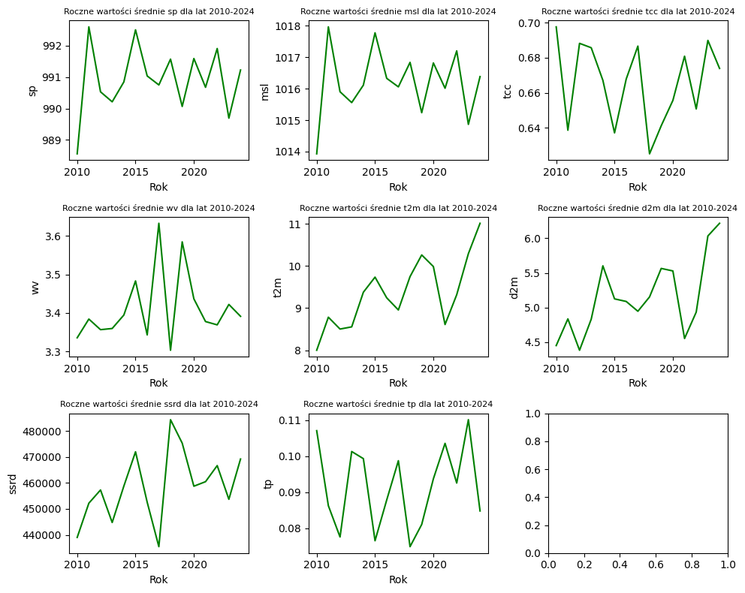

Wykres 3. – wykresy liniowe obrazujące średnie roczne wartości zmiennych na przestrzeni lat
Powyższe wykresy stanowią pierwszy wgląd do przebiegu danych, ponieważ wartości są zgeneralizowane rocznie, lecz jest możliwe wysunięcie pierwszych wniosków. Mimo, że do kształtowania odpowiedzi na pytanie "Czy klimat zmienia się na przestrzeni lat?" wybrano 8 zmiennych, to cechy takie jak sp, msl czy tcc odpowiadające za ciśnienie atmosferyczne na poziomie gruntu, ciśnienie nadmorskie oraz poziom zachmurzenia utrzymują stały trend w czasie, mimo naprzemiennych wahań w poszczególnych latach. Mając na uwadze zmienną wv odpowiadającą za prędkość wiatru można stwierdzić, iż zauważalny jest nagły wzrost w drugiej połowie drugiej dekady XXI w., a w pozostałych latach badanego okresu wartości są na podobnym poziomie. Oznacza to, że nie występuje tu stały trend klimatyczny, lecz prawdopodobnie jest to związane z naturalną cyrkulacją powietrzną ziemi - możliwe, że wartość prędkości wiatru została zawyżona przez układy baryczne w polskiej strefie klimatycznej i nie ma to istotnego związku ze zmieniającym się klimatem, lecz z ogólnymi procesami cyrkulacji powietrza w strefie umiarkowanej (brak trendu wzrostowego jest istotnym argumentem dla tej hipotezy).
Kontynuując śledzenie następnych zmiennych z pewnością zauważalny jest znaczący trend wzrostowy na przestrzeni 15 lat temperatury 2m nad ziemią (t2m), wilgotności (d2m) oraz średnich rocznych wartości zmiennej ssrd odpowiadającej za promieniowanie słoneczne. Jest to jeden z pierwszych, silnych argumentów do potwierdzenia głównej hipotezy o zmieniającym się klimacie, ponieważ wykresy liniowe wskazują na rosnącą średnią temperaturę powietrza w ciągu roku, rosnącą wartość punktu rosy (wynika to z zależności termodynamicznych – wyższa temperatura powietrza zwiększa prężność pary wodnej, co pozwala na utrzymanie większej ilości wody w stanie gazowym, w powietrzu, bez jej kondensacji) oraz ilość docierającej energii słonecznej do ziemi, co z kolei odzwierciedla porównanie wykresów zmiennych ssrd oraz tcc - zauważalna jest pewna zależność w konkretnych latach (z logicznego punktu widzenia ma to sens, ponieważ mniejsze zachmurzenie nieba prowadzi do zwiększającej się ilości docierającego promieniowania słonecznego). Natomiast, jak wspomniano, ilość zachmurzenia nie posiada trendu zmiennego, więc bez wyliczenia korelacji między tymi 2 zmiennymi nie można zdefiniować pewnej zależności (bądź potencjalnej ujemnej korelacji). Ponadto utrzymujący się na stałym poziomie trend zmiennej tp odpowiedzialnej za ilość całkowitych opadów jest dodatkowym argumentem przemawiającym za potwierdzeniem głównej hipotezy. Utrzymująca wzrostowy trend temperatura powietrza oraz ilość nasłonecznienia gruntów prowadzą do zwiększonego parowania wody powstałej z opadów (deszcz, śnieg), które charakteryzują się stałym trendem w czasie. To może zwiększać częstotliwość lokalnych susz lub obniżania się poziomu wód w zbiornikach retencyjnych. Istotnym faktem jest też zjawisko zwiększającej się wartości energii promieniowania słonecznego przy stałym trendzie zachmurzenia. Ostatnia zależność prowadzi do zwiększania docierającej energii słonecznej, a co za tym idzie, temperatury powietrza.
Hipoteza postawiona na początku sprawozdania właśnie została solidnie uargumentowana za jej potencjalnym potwierdzeniem, co przedstawiają wykresy wykonane powyżej.

Analiza korelacji zmiennych numerycznych jest kluczowym etapem do wyszukania zależności i prawidłowości nasilających się w czasie pomiędzy tymi cechami. Jako pierwsza zostanie wykonana macierz wartości współczynników korelacji liniowej Pearsona. Ta procedura będzie również odpowiednim elementem do weryfikacji początkowych wniosków, które zostały wysunięte powyżej.

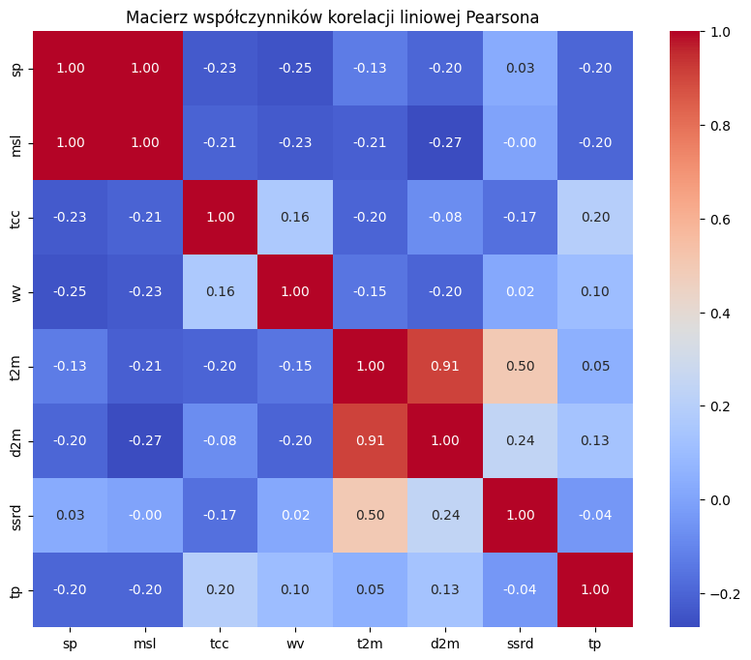

Wykres 4. – macierz współczynników korelacji liniowej Pearsona między badanymi zmiennymi

Powyższa mapa cieplna wartości współczynników korelacji liniowej Pearsona daje czytelny obraz analizy ilościowej zmiennych. Pierwszą informację, jaką zauważono, jest fakt, iż zmienne odpowiadające za ciśnienie na powierzchni gruntu oraz nad poziomem zbiorników wodnych są ze sobą powiązane w pełnej korelacji dodatniej, ponieważ ich korelacja jest dodatnia i wynosi 1.0, co świadczy o tym, że zmienne te niosą te samą informację (jest to kluczowe przy późniejszym ewentualnym modelowaniu), więc nie jest potrzebne rozpatrywanie ich obu oddzielnie w kontekście zwiększającej się wartości zmiennej t2m. Ponadto zauważalna jest bardzo wysoka zależność liniowa pomiędzy temperaturą powietrza a wilgotnością, co jednoznacznie potwierdza wysnuty wcześniej wniosek dot. zależności tych zmiennych na podstawie analizy jakościowej wykresów szeregów czasowych (poparte teorią termodynamiki oraz fizyką atmosfery). Dodatkowym faktem jest umiarkowana, lecz istotna statystycznie zależność pomiędzy temperaturą 2m nad ziemią a zmienną ssrd odpowiedzialną za ilość energii słonecznej docierającej do powierzchni ziemi (wyrażoną w J/m^2). Ta wartość (0.50) nie jest obrazem tak silnej korelacji wzajemnej w stosunku do poprzednich obserwacji, natomiast stanowi potwierdzenie, zgodnie z poprzednimi przewidywaniami, co do znaczącej zależności między obiema cechami. Natomiast w kontekście badania związku pomiędzy tą zmienną a wartością zachmurzenia należy napisać, iż wartość tego konkretnego współczynnika, wynosząca 0.17, jest niska i wskazuje na marginalną siłę związku liniowego między zmiennymi. Dzieje się tak, ponieważ niewielka wartość wskazuje na bardzo niską zależność między obiema zmiennymi, co zweryfikowano poprzez wygenerowanie macierzy wartości współczynników korelacji liniowej Pearsona. Mimo, że zgodnie z tezą wartość ta jest ujemna, to przez stały w czasie trend średnich rocznych wartości zachmurzenia na przestrzeni 15 lat jest ona zbyt niska, aby mogła odzwierciedlać kluczowe zależności w zbiorze danych. Pozostałe współczynniki korelacji liniowej Pearsona, ze względu na swoją małą wartość, nie stanowią podstawy do wysuwania dodatkowych wniosków w kontekście badania zmian klimatu (a przede wszystkim temperatury powietrza).

Następnym krokiem jest dokonanie analizy miesięcznej na przestrzeni wszystkich lat badanego okresu czasu, dla wszystkich użytych zmiennych. Umożliwi to ocenę sezonowości w danych oraz zaobserwowanie postępujących zmian nie tylko w odniesieniu do średnich rocznych, ale i miesięcznych. Pory roku są cykliczne, więc sezonowość w danych będzie naturalnym zjawiskiem, lecz kluczem jest dostrzeżenie, w których częściach roku trend zaczyna mieć tendencję wzrostową (dla danych o takim trendzie).
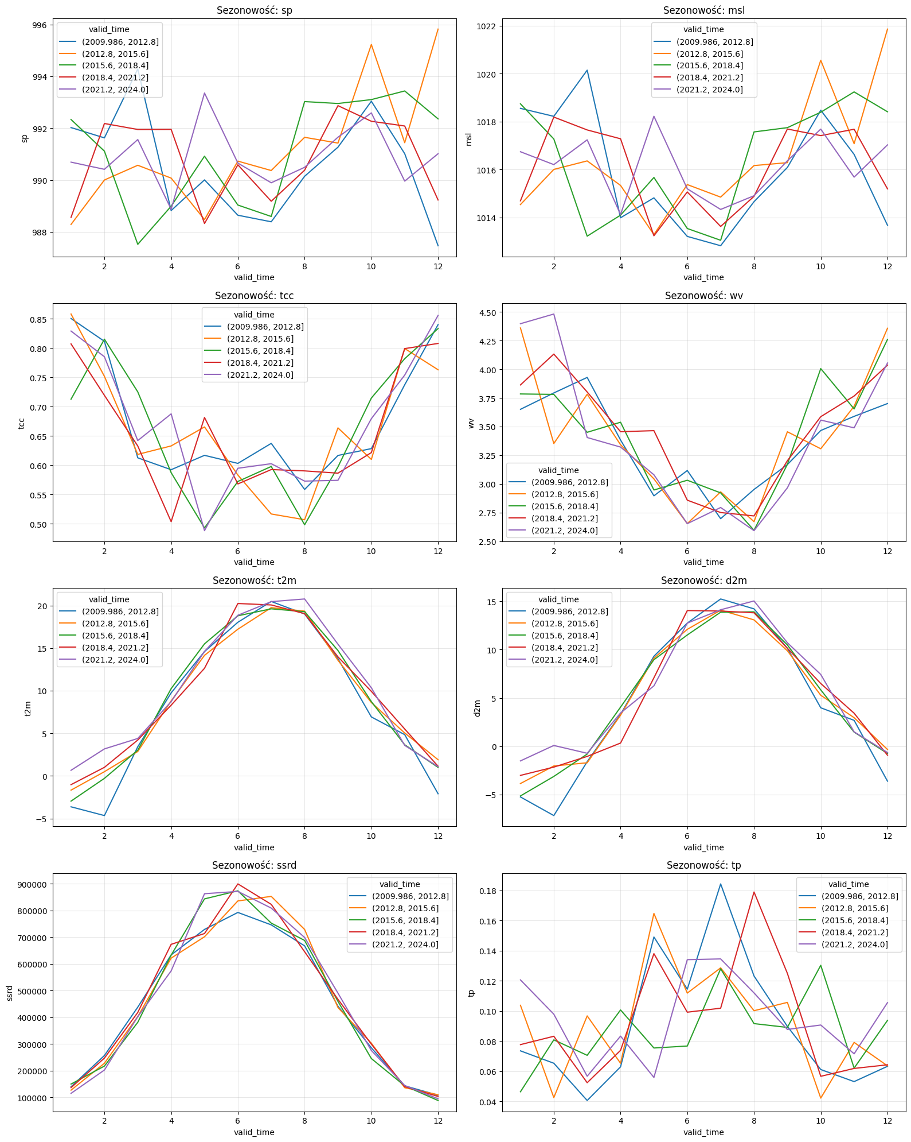

Wykres 5. – wykresy obrazujące sezonowość zmiennych w 3-letnich interwałach

Wykonano 8 wykresów typu Seasonal Plot, które przedstawiają sezonowość danych dla każdej zmiennej. Zgodnie z poprzednimi działaniami zaobserwowano trend wzrostowy na przestrzeni lat dla zmiennych: t2m, d2m, ssrd, natomiast dla pozostałych – trend stały w czasie. Powyższe wykresy przedstawiają linie, które są średnią dla każdego miesiąca ze zagregowanych podokresów co 3 lata (5-elementowy przedział od 2010 do 2024), ponieważ umieszczenie wszystkich 15 linii na pojedynczych wykresach byłoby nieczytelne (dokładne interwały znajdują się w legendzie). Analizując te 3 cechy z tendencją wzrostową, widać znaczące odchylenie wartości względem poprzednich lat w miesiącach dotyczących "skrajnych pór roku", tzn. lata oraz zimy. Dla temperatury powietrza (t2m) wykres pokazuje, że w przeszłości wartości były rozłożone bardziej równomiernie, natomiast w ostatnich 3 latach widać wyraźne ocieplenie zimą i latem. Wiosna i jesień pozostają na zbliżonym poziomie co kiedyś, więc to właśnie cieplejsze zimy i gorętsze lata są bezpośrednią przyczyną rosnącego trendu. Podobną sytuację widać przy wilgotności (d2m) – mimo silnej korelacji z temperaturą, tutaj główny skok w górę notowany jest zimą (zgodnie ze wspomnianymi poprzednio prawami termodynamiki), podczas gdy latem różnice nie są aż tak jednoznaczne. Z kolei dla promieniowania (ssrd) większość roku jest stabilna (podczas zim czas między wschodem a zachodem słońca jest krótszy), ale w ostatnich latach obserwowane są wyraźnie bardziej słoneczne lata (jest to związane w dużym stopniu z widocznym na wykresie zmiennej tcc spadku w określonych częściach roku - im mniejsze zachmurzenie, tym więcej słońca dociera do powierzchni gruntu), co znacząco wpływa na średnią. Dla pozostałych wykresów widać brak zmian w sezonowości na przestrzeni interwałów.

Ocena okresów ekstremalnych
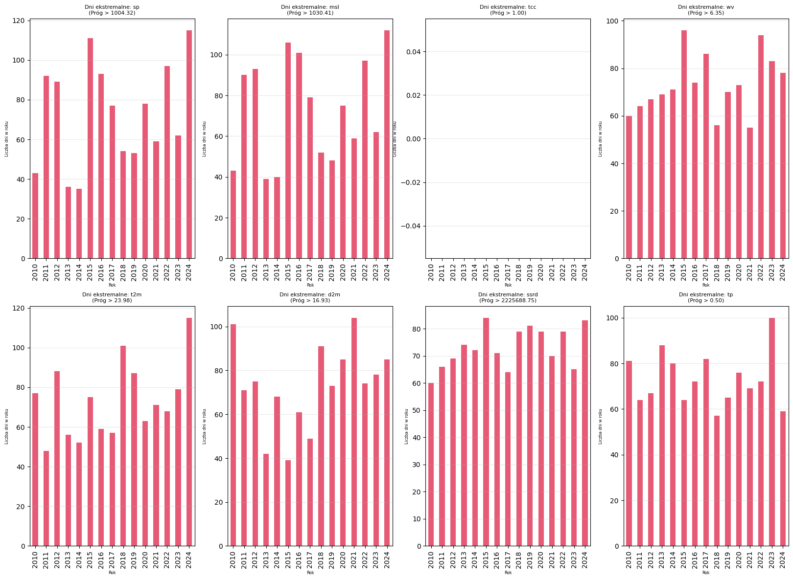

Wykres 6. – wykresy słupkowe pokazujące ilość dni w każdym roku z wartościami ekstremalnymi danej zmiennej

Powyższe wykresy słupkowe obrazują liczebność dni ekstremalnych w każdym roku badanego okresu. Dzień ekstremalny zdefiniowano tu jako dobę, w której średnia wartość danej zmiennej przekracza 95. percentyl wyznaczony dla całego badanego okresu (2010–2024). Zgodnie z oczekiwaniami, rozkład ekstremów nie jest jednorodny w czasie. Dla temperatury powietrza (t2m) rekordową liczbę dni ekstremalnie ciepłych odnotowano w 2024 roku (ponad 115 dni). Jest to spójne z obserwowanym trendem wzrostowym średnich temperatur i wykazuje silną zależność z wysoką liczbą dni o ekstremalnym nasłonecznieniu (ssrd) w tym samym roku. Interesująco przedstawia się rok 2024 w kontekście opadów (tp). Po rekordowym roku 2023, w którym wystąpiło blisko 100 dni z ekstremalnymi sumami opadów, w 2024 nastąpił wyraźny spadek ich liczebności (do ok. 60). Ta mniejsza liczba dni wilgotnych, przy jednoczesnym rekordowym nasłonecznieniu, mogła stanowić czynnik sprzyjający wystąpieniu rekordów termicznych. Z kolei w kwestii wilgotności, reprezentowanej przez temperaturę punktu rosy (d2m), obserwujemy korelację z trendem ocieplenia. Zgodnie z prawami termodynamiki, cieplejsza atmosfera ma większą zdolność do magazynowania pary wodnej, co potwierdza wysoka liczba dni z ekstremalnie wysokim punktem rosy w latach gorących.

Dla pozostałych zmiennych nie odnotowano wyraźnych trendów zmian w liczbie dni ekstremalnych, a dla zmiennej zachmurzenia tcc występujący brak słupków jest spowodowany zależnością wyliczonego progu (1.00) a maksymalną możliwą wartością tej zmiennej (1.00) (wartość tcc nie może być większe od 1.00).

2015 - rok anomalii
Zdecydowanie rokiem, co do którego można być pewnym występowania anomalii jest rok 2015, co pokazują wykres powyżej jak i wykonane wcześniej. Rok ten charakteryzował się rekordowo niskim wskaźnikiem ilości ekstremów wartości wilgotności (d2m) w całym badanym okresie. Ponadto ilość wartości powyżej kwantylu 95% całkowitego opadu również w porównaniu do poprzednich lat jest zaskakująco niska. Zmienne odpowiadające za ciśnienie (sp oraz msl) wykazały się rekordowo wysoką ilością ekstremów (poza rokiem 2024 dla msl), a prędkość wiatru była średnio największa w całym 15-leciu. Ponadto temperatura powietrza również posiada odchylenia względem np. 2 poprzednich lat. Wszystkie te aspekty prowadzą do problemu anomalii tego roku i wyprowadzenia różnic zależności pomiędzy zmiennymi w tym konkretnym roku a we wszystkich pozostałych.
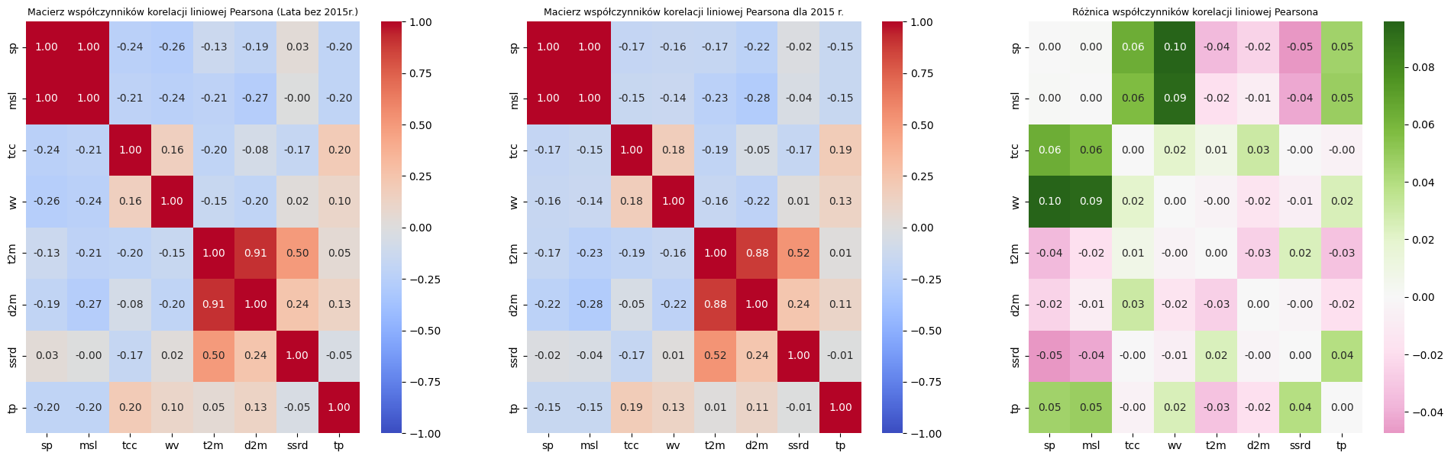

Wykres 7. – macierze współczynników korelacji liniowej Pearsona między zmiennymi (od lewej: badany okres bez 2015r., tylko 2015r., różnica wartości 1 i 2 macierzy)
Wykonane wykresy, a konkretnie trzeci z nich, daje jasną odpowiedź na to, co się zmieniło w 2015 roku względem pozostałych lat. Zależność pomiędzy prędkością wiatru a ciśnieniami (zarówno przy powierzchni gruntu jak i zbiorników wodnych) jest o wiele mniejsza niż dla całego badanego okresu. Dla pozostałych zmiennych różnice są bliskie 0.00, więc nie są one w tym przypadku istotne statystycznie. Oznacza to, że wspomniany rok obecnej analizy jest anomalią, ponieważ zawiera on istotne różnice w zależnościach pomiędzy zmiennymi.
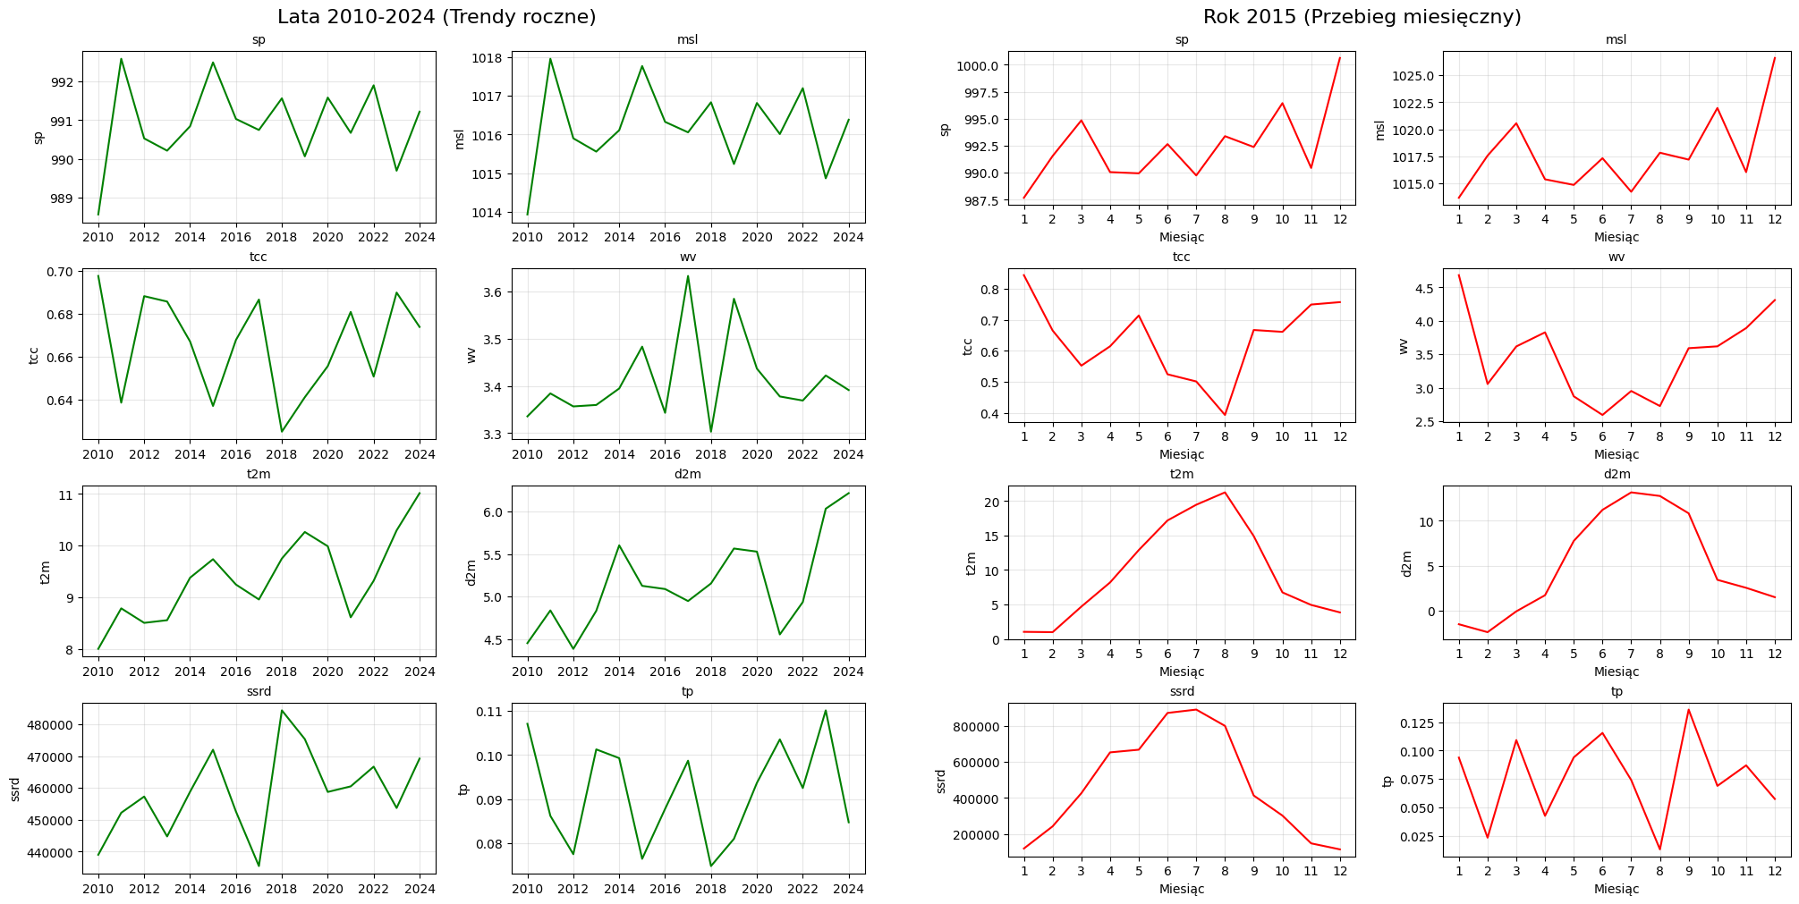

Wykres 8. – porównanie wykresów trendów rocznych (średnich wartości rocznych) badanych zmiennych (zielony) z wartościami dla każdego miesiąca w 2015r. (czerwony)
Na podstawie przeprowadzonej analizy oraz weryfikacji danych źródłowych potwierdzono poprawność zaobserwowanych zależności. W 2015 roku na znacznym obszarze Polski odnotowano występowanie zjawiska suszy, co wiązało się ze znacznym spadkiem wilgotności powietrza, zwiększonym nasłonecznieniem oraz wyższymi temperaturami w okresie letnim (ogółem - okresie wegetacyjnym). Przedstawiony powyżej wykres zawiera zestawienie wykresów trendu dla wszystkich zmiennych analizowanych z wykresami tych samych zmiennych, lecz tylko dla 2015 roku. Istotna jest tu obserwacja wartości, jakie pojawiają się na osi Y odpowiadających sobie wykresów. Zestawienie trendów wieloletnich z przebiegiem miesięcznym zmiennych dla roku 2015 ujawniło istotną niejednorodność sezonową w dynamice wiatru (wv). Mimo iż w ujęciu rocznym rok ten odnotował najwyższą liczbę dni z ekstremalną prędkością wiatru (wykres słupkowy), ekstrema te koncentrowały się w miesiącach zimowych. W sezonie letnim natomiast, obserwowano zjawisko odwrotne – osiadanie mas powietrza i prędkości wiatru poniżej trendu wieloletniego. Ta letnia blokada cyrkulacji, w połączeniu z intensywną operacją słoneczną - zwiększonym nasłonecznieniem poprzez niskie wartości wskaźnika zachmurzenia tcc w gorących miesiącach, skutkowała akumulacją ciepła oraz drastycznym obniżeniem wilgotności w porównaniu do wartości średnich dla poszczególnych miesięcy przy badaniu sezonowości - pomimo widocznego powyżej zwiększenia wartości d2m na okres letni, jest to spowodowane prawami termodynamiki, a samo maksimum lokalne (w 7. miesiącu roku) nadal jest mniejsze niż typowa średnia dla lipca. Wszystkie te czynniki oraz wykazany ciąg przyczynowo skutkowy wpłynęły na stan klimatu w Polsce wschodniej - Lublinie w 2015 roku, czego drastyczne skutki zaobserwowano w ekologii i rolnictwie.

Krótka analiza roku 2024
Rok 2024 charakteryzuje się największą średnią roczną temperaturą powietrza spośród całego badanego okresu. Dodatkowo bardzo wysoka wartość ssrd, średnia wartość indeksu zachmurzenia oraz stosunkowo niska ilość całkowitego opadu sprawiły, iż rok 2024 jest jednym z najbardziej ekstremalnych lat w odniesieniu do ostatnich 15. Postępujące trendy z tendencjami wzrostowymi zmiennych, które, jak wykazała macierz współczynników korelacji liniowej Pearsona dla całego okresu, mają największą zależność ze zmienną t2m, z pewnością ukształtowały realia analizowanego roku. Bardzo wysokie wartości cech odpowiadających za ciśnienia powodują powstawanie wyżów, które przyczyniają się do zwiększonego odparowywania wilgoci oraz opadania, ogrzewania się powietrza i w konsekwencji do fal upałów w lecie.

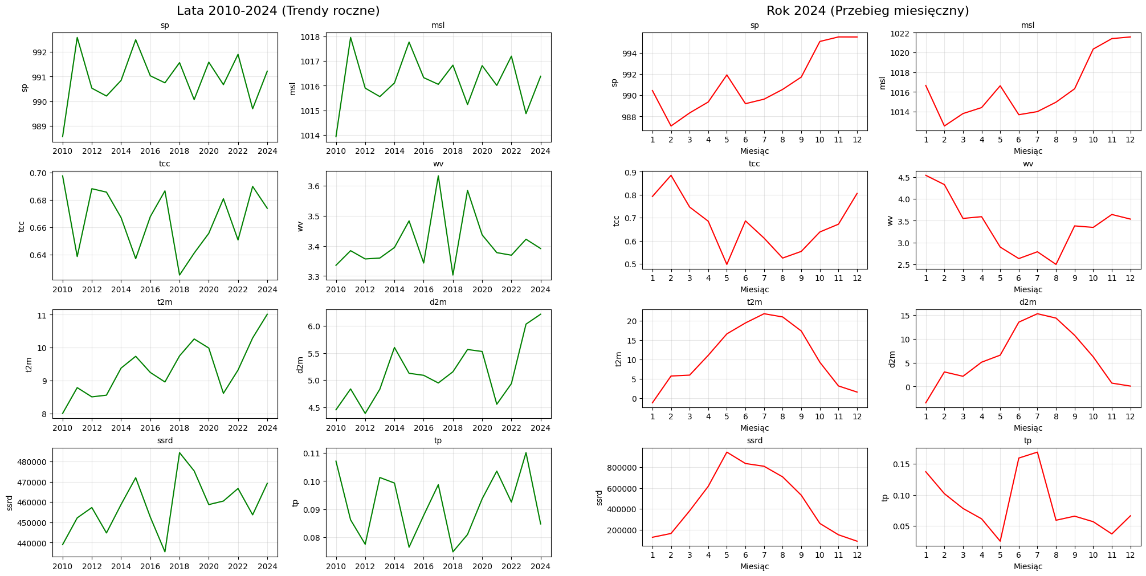

Wykres 9. – porównanie wykresów trendów rocznych (średnich wartości rocznych) badanych zmiennych (zielony) z wartościami dla każdego miesiąca w 2024r. (czerwony)

Powyższe zestawienie wykresów obrazuje porównanie trendów rocznych danych zmiennych do średnich wartości miesięcznych tych zmiennych w 2024 roku. Obserwowany jest spadek wartości całkowitego opadu, drastyczny wzrost wartości temperatury. Pomimo, zgodnie z prawami fizyki, wzrostu wartości d2m zgodnie z t2m - zwłaszcza w okresie letnim, bardzo wysokie wartości sp oraz msl (w roku 2024 wg wykresu słupkowego odnotowały jedną z największych liczb dni ekstremalnych wartości) powodują wspomniane odparowywanie wilgoci w większym stopniu (gdy z gleby zostanie odparowana cała wilgoć a ilość opadu całkowitego jest mała, zaczyna nagrzewać się powietrze i ziemia, co już bezpośrednio wpływa na temperaturę powietrza) oraz powstawanie wyżów, co prowadzi do mniejszej ilości chmur na niebie, co zwłaszcza w okresie letnim powoduje zwiększenie się temperatury powietrza 2m nad ziemią.
Dlatego też wcześniej zaobserwowano odchylenia w okresie letnim zmiennej t2m - lata stają się coraz gorętsze zgodnie z obecnymi trendami.

Część III – Potencjał zastosowania technik Machine Learning

Czy można użyć tych danych do modelowania wybranej zmiennej?
Tak, zgromadzone dane posiadają wysoki potencjał predykcyjny. Przeprowadzona analiza EDA (ocena sezonowości i jej przesunięć, trendów, detekcja anomalii, badanie intensywności zjawisk itd.) potwierdziła istnienie stabilnych wzorców w danych. Zidentyfikowane związki przyczynowo-skutkowe (np. wpływ układów barycznych na temperaturę w latach 2015 i 2024) pozwalają na zastosowanie algorytmów uczenia maszynowego (np. regresji lub sieci neuronowych) do prognozowania zmiennej t2m., aby uzyskać informację o np. możliwości zaobserwowania ekstremów wartości zmiennej t2m - temperatury powietrza 2m nad ziemią. W zmiennych została wykazana istotna statystycznie korelacja, szczególnie pomiędzy zmienną t2m a niektórymi pozostałymi. Dokonana tzw. Exploratory Data Analysis pozwala na krytyczną ocenę tego, w jakim kierunku zmierzają poddane analizie cechy. Kolejną istotnością w poszukiwaniu odpowiedzi na postawione na początku pytania wykazała się analiza szczegółowa tzn. badanie sezonowości w danych oraz obserwowanie zachowań wartości zmiennych o różnych porach roku czy nawet miesiącach. Ponadto przeprowadzenie szczegółowej procedury analizy anomalii tj. 2015 oraz 2024 rok pozwoliło na dokładniejsze zrozumienie danych, wyszukanie dodatkowych zależności oraz w konsekwencji - wyodrębnienia klimatycznych ciągów przyczynowo skutkowych. Wszystkie te aspekty umożliwiają przejście " o krok dalej" i dokonanie ewentualnej predykcji na danych, aby z pewnym ryzykiem błędu móc oszacować przyszłe zachowania zmiennej temperatury powietrza, która jest jednym z najważniejszych czynników kształtujących klimat.

Co mogłoby być targetem modelu?
Głównym targetem (zmienną objaśnianą) w modelu mogłaby być t2m – temperatura powietrza na wysokości 2 m. Celem modelu może być predykcja średniej dobowej temperatury (zadanie regresji). Alternatywnie, można zdefiniować problem jako klasyfikację, gdzie celem byłoby przewidywanie wystąpienia zjawisk ekstremalnych (np. przekroczenie progu 95. percentyla), co pozwoliłoby na budowę systemu wczesnego ostrzegania przed falami upałów.

Jakie cechy mogłyby posłużyć do modelu predykcyjnego?
Dokonana analiza oraz szczegółowe badanie zależności między zmiennymi wykazało ostatecznie, iż największy wpływ na zmienną ma zmienna odpowiadająca za wilgotność. Jednakże zgodnie z wyciągniętymi uprzednio wnioskami, sama wilgotność nie wystarcza oraz jest determinowana przez inne czynniki klimatyczne. Zatem na kształtowanie potencjalnej predykcji t2m mogą wpływać wszystkie przeanalizowane zmienne. Układy ciśnienia determinują temperaturę powietrza, ale również siłę wiatru (prędkość) - ta z kolei może determinować wskaźnik tcc, czyli stopień zachmurzenia nieba. Zachmurzenie wpływa kolejno na nasłonecznienie, które ma, jak wykazano, istotny statystycznie współczynnik korelacji liniowej Pearsona ze zmienną temperatury, ponieważ wraz ze wzrostem energii docierającej do powierzchni ziemi, temperatura gleby się zwiększa, a gdy niska ilość opadów oraz niewystarczająca wartość punktu rosy występują, do atmosfery wydziela się ciepło jawne, które znacznie wpływa na zmienną t2m, a w ostateczności na klimat na przestrzeni miesięcy i lat. Dodatkowym aspektem wartym uwzględnienia przy budowie modelu powinien być miesiąc (zakodowany) lub minimum pora roku, ponieważ czynniki czasu wpływają znacznie na przedział zmiennych klimatycznych, co później determinuje wykrywanie anomalii w określonych częściach roku oraz ostateczną wartość zmiennej predykowanej.
Choć macierz wartości współczynników korelacji liniowej Pearsona wskazuje na silne związki liniowe tylko dla wybranych par zmiennych, w modelowaniu zjawisk klimatycznych kluczowe jest uwzględnienie zależności nieliniowych. Wiedza dziedzinowa (fizyka atmosfery) wskazuje, że zmienne o niższej korelacji liniowej (np. ciśnienie, wiatr, zachmurzenie) są niezbędne do wyjaśnienia wariancji temperatury w warunkach ekstremalnych. Dlatego rekomenduje się włączenie pełnego zestawu zmiennych oraz cech czasowych (zakodowany miesiąc/pora roku) do treningu modelu.

Należy również podkreślić, że ze względu na ciągły charakter procesów atmosferycznych (wszystkie zmienne są kształtowane na bieżąco w sposób ciągły poprzez wpływ innych czynników), silnym predyktorem będą tzw. zmienne opóźnione (lagged features). Uwzględnienie w modelu temperatury z dni poprzednich (t-1, t-2) pozwoli algorytmowi uchwycić krótkoterminowe trendy, których nie wyjaśniają same zmienne zewnętrzne.

Część IV – odpowiedź na hipotezę główną

Czy klimat się zmienia?
Tak. Przeprowadzona analiza szeregów czasowych z lat 2010–2024 wykazuje stały, rosnący trend średnich temperatur rocznych, co dowodzi, że obserwowane ocieplenie jest procesem ciągłym, a nie jednorazową anomalią. Głównym mechanizmem napędzającym te zmiany, zidentyfikowanym w toku badań, jest silna korelacja układów wysokiego ciśnienia z deficytem opadów, co poprzez zamianę ciepła utajonego na jawne prowadzi do gwałtownej intensyfikacji fal upałów. Rekordowe wartości wskaźników klimatycznych odnotowane w 2024 roku stanowią empiryczne potwierdzenie postępującej dynamiki tych zjawisk, wskazując na konieczność monitorowania ekstremów pogodowych z wykorzystaniem zaawansowanych metod analitycznych - np. technik ML wspomnianych wyżej.
Pogłębiona analiza danych ujawniła również istotne zagrożenie systemowe w postaci pogłębiania się różnic trendów kluczowych zmiennych. Mimo iż sumy opadów całkowitych (tp) w badanym okresie wykazują względną stabilność, ich wartości stają się niewystarczające w obliczu rosnącego nasłonecznienia (ssrd) i temperatury (t2m). Prowadzi to do zachwiania bilansu wodno-energetycznego: brak proporcjonalnego wzrostu opadów, który mógłby kompensować zwiększone parowanie, skutkuje postępującym deficytem hydrologicznym a nawet suszami (co pokazuje rok 2015).

Wykazany w pracy ciąg przyczynowo skutkowy potwierdza, że w warunkach blokady wyżowej (wysokie sp i msl) dochodzi do wyczerpania wilgotności gleby. W konsekwencji następuje krytyczna zmiana w bilansie energii: energia słoneczna, zamiast być zużywana na proces parowania (ciepło utajone), jest przekształcana bezpośrednio w ciepło jawne, co bezpośrednio determinuje wartości t2m. To dodatnie sprzężenie zwrotne powoduje, że nawet przy niezmienionym poziomie zachmurzenia, temperatura powietrza w latach ostatnich (szczególnie 2024) osiąga wartości ekstremalne, co świadczy o postępujących zmianach klimatu na przestrzeni lat w badanym obszarze.

Jakie działania można rekomendować na podstawie dostępnych danych?

Na podstawie przeprowadzonej analizy empirycznej danych ERA5 dla lat 2010–2024, sformułowano następujące rekomendacje oparte na zidentyfikowanych trendach i zależnościach fizycznych:
- Implementacja rozwiązań retencyjnych typu Sponge City (Miasto-gąbka) Należy położyć nacisk na magazynowanie wody w miejscu opadu, aby zredukować strumień ciepła jawnego wynikający z przesuszenia gruntu. Zwiększenie retencji gruntowej jest kluczowym narzędziem minimalizującym ryzyko gwałtownego wzrostu temperatury powietrza, co potwierdziła analiza lat ekstremalnych (2015 i 2024)
- Wdrożenie predykcyjnych systemów prewencyjnych na podstawie zidentyfikowanych zależności w danych poprzez zastosowanie zaawansowanych technik ML, aby z wyprzedzeniem oszacowywać ryzyko wystąpienia niepożądanych ekstremów klimatycznych (anomalii) poprzedzających zjawiska "blokad wyżowych", by służby miejskie mogły podjąć odpowiednie działania prewencyjne zamiast reagowania na skutki.
- Wzbogacanie miast o więcej obszarów roślinnych, zielonych bądź otwartych zbiorników wodnych na ich obrzeżach zamiast betonowych konstrukcji, które negatywnie wpływają na stan powietrza. Zwiększenie obszarów flory na obszarach silnie zurbanizowanych oraz ilości otwartych zbiorników wodnych (ogółem obszarów biologicznie czynnych) pozwoli zwiększyć parowanie wody oraz ewapotranspirację, dzięki czemu napływająca z rosnącym trendem rocznym energia słoneczna będzie w większym stopniu przekształcana na ciepło utajone (zamiast jawnego), co pozytywnie wpłynie na stan atmosfery oraz przyszłe stany meteorologiczne (klimatyczne) poprzez obniżenie temperatury powietrza.

Bibliografia i źródła

https://archiwum.imgw.pl/wydarzenia/polska-imgw-pib-tak-sucho-nigdy-nie-bylo
https://pl.wikipedia.org/wiki/Inwersja_temperatury

https://pl.wikipedia.org/wiki/Termodynamika

https://www.gov.pl/web/edukacja-ekologiczna/globalne-ocieplenie--przyczyny-i-konsekwencje

https://obserwator.imgw.pl/2025/02/10/klimat-w-polsce-w-2024-roku-podsumowanie-wybranych-elementow/

https://www.google.com/url?sa=t&rct=j&q=&esrc=s&source=web&cd=&ved=2ahUKEwjbz9qFnvKRAxWnTVUIHXBpC4IQFnoECGQQAQ&url=https%3A%2F%2Fzpe.gov.pl%2Fpdf%2FP85sSqPiS&usg=AOvVaw27Oom_oLr9lTc2dYPz_Exn&opi=89978449

